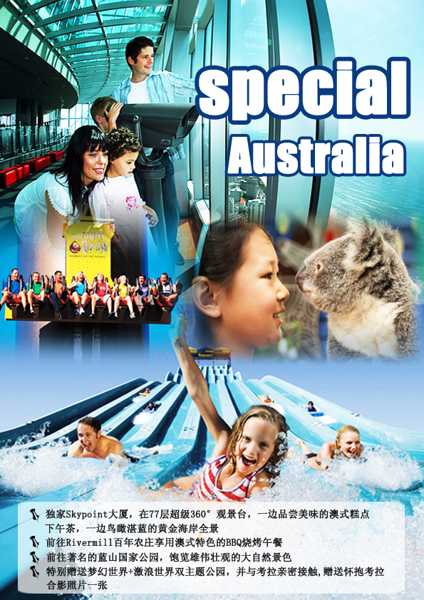
独家推出
出团日期：2月2日 价格：22980元
独家推出
独家推出

特别推荐：
-它是澳大利亚最受欢迎的主题乐园，也是南半球最大的主题乐园。我社特别赠送每位团员梦幻世界中的抱考拉照片一张
—是唯一一个拥有世界4种热门水上滑道的水上机动游戏乐园，也是澳大利亚最新、最大的水上主题公园。
——可以让您360°瞭望黄金海岸 (Gold Coast) 的美景的同时享用美味且富于情调的澳式糕点下午茶。

行程特色
独家赠送 参观悉尼大学和奥克兰大学，领略世界名校风采
赠送罗吐鲁阿地热温泉区享受温泉足浴
赠送参观墨尔本维多利亚艺术中心
赠送爱歌顿农场免费品尝奇异果酒及特色蜂蜜，体验与各种动物的亲密接触，亲手喂食最珍贵的动物素有软黄金之称的羊驼
漫步在澄清、宁静充满传奇故事的罗托鲁阿湖边，欣赏优雅的黑天鹅
穿越充满氧离子的红木森林，感受自然之肺的清新
停歇在Matamata小镇，它可是大名鼎鼎的《魔戒》首部曲中,霍比特人居住村庄的取景点
赠送毛利文化村，欣赏地热奇观，了解当地土著居民的传统文化
全程常规四星酒店，午晚餐六菜一汤或自助
美食特色
悉尼港游轮上饱览不一样的港湾美景的同时享用地道的三道式西式晚餐
罗托鲁瓦为您精心安排山顶牛排餐，俯视罗托鲁阿湖旷古美景同时品尝新西兰招牌美食
贴心服务
赠送澳大利亚特色明信片，留住澳洲的记忆
免费使用转换插头，贴心服务，无忧出行

日 期 | 行 程
第一天  12.06 | 北京墨尔本  CA177 E SA06DEC PEKMEL HK20 1535 0900+1 机场集合出关搭乘国际航班前往澳大利亚的墨尔本。
 | 用餐：X |  |  | 酒店：X
第二天  12.07 | 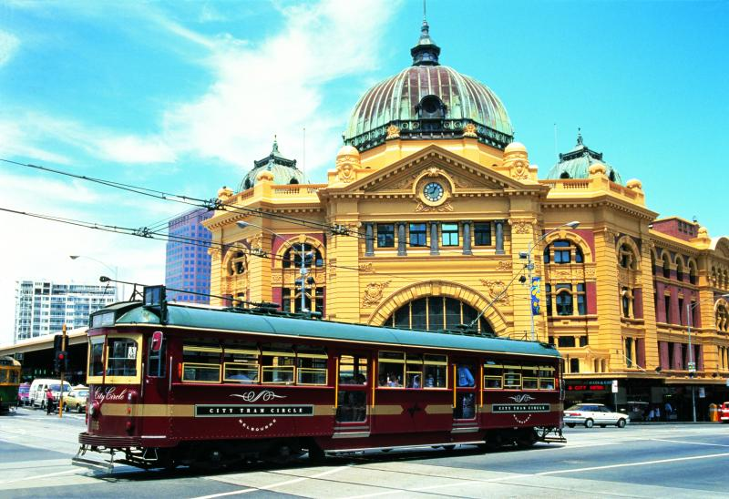  墨尔本凯恩斯  抵达后市区游览：  【皇家植物园】位于旧国会大厦广场和位于国王公园旁边。花园以19世纪园林艺术布置，内有大量罕有的植物和澳大利亚本土特有的植物，植物园占地40公顷，是全世界设计最好的植物园之一。  【墨尔本旧国会大厦】：维多利亚省现在的立法议会所在，建筑美轮美奂，别具风格。  【维多利亚艺术中心】，它已成为墨尔本的标志，此艺术中心内有一座维多利亚美术馆，馆内有2万5千件的收藏品，堪称澳洲最大的美术馆。艺术中心的建筑十分令人赞赏，有广大的中庭和以彩色玻璃为天花板的大厅，很值得一看。  【圣派翠克大教堂】它是墨尔本也是南半球最大最高的天主教堂，为19世纪最具代表性的哥德式建筑。细致的彩绘花窗玻璃;巧夺天工的木雕及石匠工艺,都突显出天主教堂的宏伟与庄严。  【菲兹路易公园】菲兹路易公园初建于1857年，规划为英国国旗图案，后几经整新，种植树木，规划步道，使该园更富天然情趣。园内充满浓荫绿意，十分清幽雅致。  【库克船长小屋】（外景）库克船长是最早登上澳洲大陆并宣布它为英国领土的英国人，被视为澳大利亚的开国者。澳洲的历史与美景交融在一起，海内外前来瞻仰的游人络绎不绝。  【王子桥】是澳大利亚墨尔本中部跨越雅拉河（Yarra River）的一座历史性的桥。它是建立在澳大利亚最古老的渡口上一座桥。
 | 用餐：午晚 |  |  |  | 酒店：四星
第三天  12.08 | 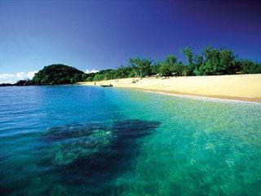  凯恩斯黄金海岸  凯恩斯背倚壮丽高山，茂密雨林遍及四周，并伸延至海边一带。由棕榈树环绕的凯恩斯，有设计精致的商店与餐馆，随和、现代化的城市风格，正与大堡礁等自然奇景相映成趣。早餐后出海前往：  【大堡礁】乘坐豪华游船前往世界自然八大奇景之一「大堡礁」沿途欣赏凯恩斯美丽的海岸景观，您可以搭乘玻璃底游船及观赏海底珊瑚奇观，五彩缤纷的海洋生物，遨游其中，不免感叹造物主的神奇创意。午餐自理。  （如遇天气原因导致未能出海的情况我社只退还船票费用（旅行社协议价）或在时间充裕的情况下更换相同价格的景点）。
 | 用餐：早X晚 |  |  |  | 酒店：四星
第四天  12.09 | 黄金海岸  黄金海岸，它是澳大利亚昆士兰州非常有代表性的知名旅游胜地， 由于它拥有一条70公里长的天然洁净的，再加上它全年大约300天的日照阳光，故它以“黄金海岸（Gold Coast）”而驰名于海内外。  早餐后游览  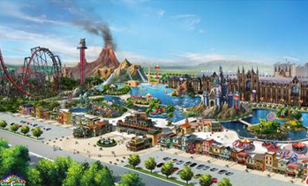  【梦幻世界】前往澳大利亚著名的主题公园——Dream world游玩。它是澳大利亚最受欢迎的主题乐园，也是南半球最大的主题乐园。园内包含东南澳大利亚最大的野生动物园: 袋鼠 考拉王国，我社特别赠送每位团员梦幻世界中的抱考拉照片一张。梦幻农庄、剪羊毛秀……这些仅仅是梦幻世界最基本的项目。揭秘澳洲原住民文化的土著文化体验区结合了他们与野生动物间的水乳交融，在世界上也是前所未有。南半球最大的虎穴老虎岛透露出澳洲人热心保护珍稀物种的秘密；那些最高最快的游艺机则彰显着他们勇于冒险的宣言！而当你偶遇有中国元素的功夫熊猫阿宝时，又会有怎样的惊喜？此外，梦幻世界还有3D影院、梦工厂体验、僵尸逆袭镭射枪等更多的精彩主题等着你来发掘！  为方便游览，中午不再集合统一安排午餐，午餐敬请在园内自理。  【激浪世界】激浪世界是位于澳大利亚昆士兰州的黄金海岸的一个水上乐园，于2006年对外开放，耗资5600万澳币投资打造，是唯一一个拥有世界4种热门水上滑道的水上机动游戏乐园，也是澳大利亚最新、最大的水上主题公园。激浪世界的设计充分利用了水资源，每项游乐活动都同水有关联，将游客带到了一个海浪、沙滩和海水的世界。激浪世界通过采用尖端水上活动技术创造出了适合各个年龄层的娱乐活动，有10个精心打造的以沙滩为主题的区域，包括有绿屋、浪中浪、回旋湾等。园中有几个知名的水滑道、一个大的波浪池、儿童游乐区等，深受小孩的喜爱。每天园中都熙熙攘攘，笑声不断，大人孩子都玩的很尽兴。
 | 用餐：早X晚 |  | 酒店：四星
第五天  12.10 | 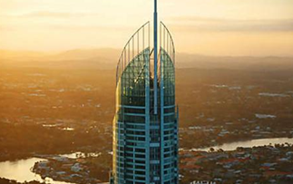  黄金海岸-布里斯班  早餐后游览  【神仙湾】此区拥有美丽的海滩、高级的住宅区、高尔夫球场等。您可漫步在神仙湾游艇码头欣赏美丽的海港风情，或是前往具有欧洲风情的徒步区，逛逛充满异国风情的街景，小巧精致的商店，露天的咖啡座，您将会不由自主的放慢脚步漫步其间。  【冲浪海滩】冲浪者天堂海滩位于黄金海岸的中心地带，是澳大利亚最著名的渡假胜地之一。在这里，城市和海滩生活方式完美地融合在壮观的地平线和绵延的海岸线之中。  【RIVERMILL】南森山是极具澳洲代表性的原始雨林，Rivermill主题农庄就坐落在这里。这是黄金海岸最具历史的旅游景点之一。这个澳洲农庄也是澳洲人非常喜爱的一种休闲场所，甚至是澳洲新人举办婚礼和拍摄婚纱照的热衷场所。这里近距离接触一些澳洲农舍小动物，总之在这里您可以全身心的去感受大自然。全身心的體驗澳洲當地人休閒放鬆的生活。  【SkyPoint观景台】SkyPoint 拥有全世界最快捷的电梯服务，可以在42.7秒时间把客人从底层送到第77层， 也是全澳州唯一一个可以看见海岸沙滩的观景层。他的高度只是与艾菲尔铁塔相差1米而已，可见他的高度惊人。这个SkyPoint 观景层 , 位于77和78层 Q1 Resort （Q1大厦，全名叫做 Queensland Number One, 位于Gold Coast 的摩天大楼）,在此可以让您360°瞭望黄金海岸 (Gold Coast) 的美景的同时享用美味且富于情调的澳式糕点下午茶。  之后前往布里斯班。  布里斯班是昆士兰省的首府，也是澳洲的第三大城市，由于这里有不少树袋熊——考拉的保护区，因而人们又称它为“考拉之都”。布里斯班有着迷人的自然风光，多种多样的动植物生活在这里，特别是一些澳洲特产的动物，与人类的关系十分亲近。  抵达后游览  【南岸公园】南岸公园是世界博览会的旧址，园内有水质清澈的柯达海滩和青葱的林荫草地，在这里，您可以体验一下布里斯班人的休闲生活。  【故事桥】（车览）故事桥是布里斯本最著名的大桥，建造于1940年6月6日，是澳洲设计并建造的最大的钢铁大桥。  【袋鼠角】是一个观看整个布里斯班城市风光和河流风光的观光点。想要一览布里斯班的地平线， 这里是绝佳角度。  【市政厅广场】（车览）布里斯本市政厅，是布里斯本的标志，也是澳大利亚最富丽堂皇的市政厅
 | 用餐：早午晚 | 酒店：四星
第六天  12.11 | 布里斯班奥克兰  奥克兰是新西兰最大的城市和首要港口，是新西兰海外贸易、国内工商业中心和交通枢纽。 奥克兰市位于新西兰北岛的北部，是一座包裹著神奇海洋世界的现代都市，城市环绕著怀特玛塔港（Waitemata Harbour）和豪拉基湾（Hauraki Gulf）两岸建设, 港湾优良,也因此造就了新西兰海岸都市的独特风格。新西兰平均每2.7人就有一人拥有一艘船，因此，奥克兰又有“帆船之都”的美誉。
 | 用餐：早X晚 |  |  |  | 酒店：四星
第七天  12.12 | 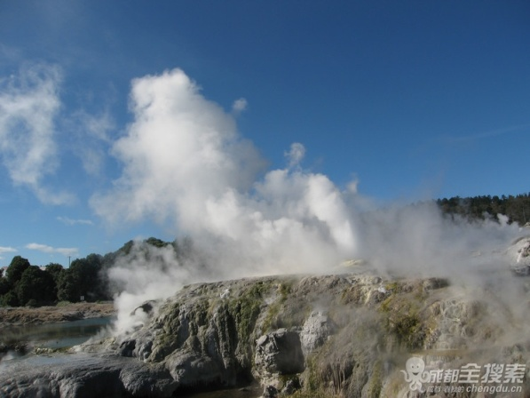  奥克兰-罗托鲁阿（233KM乘车约3小时）  乘车前往罗托鲁阿。  罗托鲁瓦也是纽西兰的地热之乡，因为地处火山活跃地带上，到处是高温达200℃的热水，还有不断冒出的硫磺气，整个城市弥着着一股硫磺臭味。  抵达后游览：  【Matamata小镇】它可是大名鼎鼎的《魔戒》首部曲中霍比特人居住村庄的取景点。  【毛利文化村】这里展示了毛利人的古朴精致的雕刻、历史，文化和传统。毛利文化村将毛利人的古老房屋,村的中央展览所内部陈列了毛利人独特的雕刻品,是游客了解毛利族文化的最佳场所。  【温泉地热公园】游览数平方公里的地热公园，这里的地热喷泉眼全部裸露地表，我们可以在此放松一下，泡泡温泉足浴。  【政府花园】这曾是当年毛利人的议会大楼，花园里绿草如茵，绿树成荫一些颇有特点的小建筑物散布在广场的绿地和树丛中，别有韵味。
 | 用餐：早午晚 |  |  |  | 酒店：四星
第八天  12.13 | 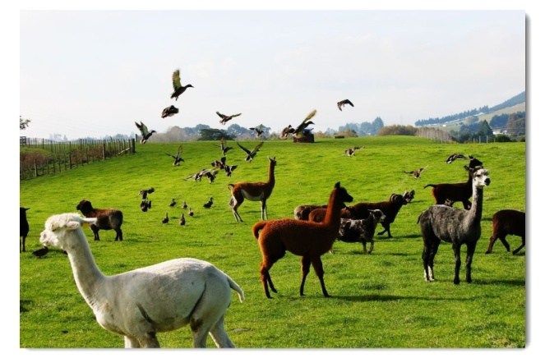  罗托鲁阿-奥克兰  早餐后继续游览：  【埃歌顿农场】欣赏19只不同品种的公羊就像来到拍卖会一样，还可以与各种可爱动物零距离接触，亲手喂食，奇异果树下品尝奇异果酒及特色蜂蜜。  【红木森林】红木森林里种植了170多种不同的数目，漫步其中感受自然之肺的清新。  【罗托罗瓦湖】团友可在观赏美景之余，与湖畔的黑天鹅及海鸟嬉戏，享受一翻休闲的生活。【罗吐鲁阿山顶牛排午餐】  之后乘车前往奥克兰，抵达后入住酒店休息。
 | 用餐：早午晚 |  |  |  | 酒店：四星
第九天  12.14 | 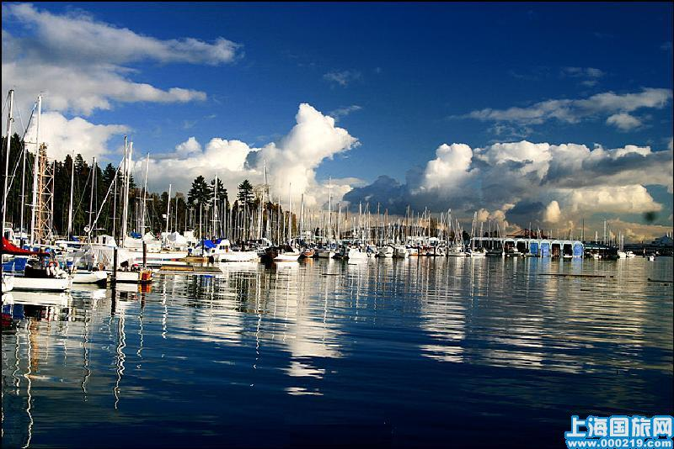  奥克兰悉尼  奥克兰是新西兰最大的城市和首要港口，是新西兰海外贸易、国内工商业中心和交通枢纽。 奥克兰市位于新西兰北岛的北部，是一座包裹著神奇海洋世界的现代都市，城市环绕著怀特玛塔港（Waitemata Harbour）和豪拉基湾（Hauraki Gulf）两岸建设, 港湾优良,也因此造就了新西兰海岸都市的独特风格。新西兰平均每2.7人就有一人拥有一艘船，因此，奥克兰又有“帆船之都”的美誉。  早餐后市区游览：  【奥克兰大学】（外景），它成立于 1883 年，现为新西兰最大 , 拥有专业最多的大学。它不仅历史悠久，而且拥有先进的科学技术和教学方法。一百多年来的发展，使得奥克兰大学现已发展成为国际性的学习和研究的中心。  【美国帆船杯赛村】这里曾是举办美洲杯帆船赛事的地方，在比赛村入口处停放着夺得比赛胜利的帆船。滨水区一带林立了多家时尚的餐厅和咖啡馆，每逢周末，这里是当地居民较喜爱聚集的休闲场所。  【休闲游艇俱乐部】（途经）这里的富裕人家不仅有海边别墅，而且有自家的码头与游艇。每年一月底在怀特玛塔港举行的帆船竞赛，千帆并举，更是奥克兰城的一大盛景。  【高级豪华住宅区】（途经）欣赏奥克兰的富人区风光。  【海湾大桥】（途径）奥克兰海港大桥是奥克兰极富代表性的一处景致。  【工党纪念碑】位于迈克尔·乔瑟夫公园内。这个公园是为纪念新西兰第23任首相，也是工党第一任领袖迈克尔·乔瑟夫·萨文奇(Michael Joseph Savage)而建。  【伊甸山】位于奥克兰市内的死火山口，是奥克兰的最高处，登上山顶可以俯瞰整个奥克兰市。  乘坐国际航班飞往悉尼。
 | 用餐：早午X |  |  |  | 酒店：四星
第十天  12.15 | 悉尼-蓝山 -悉尼(车程约1.5小时）  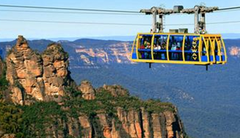  【蓝山】蓝山被发现和开发已经有近百年的历史，这里最早的英国罪犯和冒险家在这里圈地开发，形成了一个个葡萄酒庄园和无数的牧场，至今仍有许多人人居住在在这里和自然和谐地相处！这里鸟语花香，泉水叮咚，松林茂密，到处可见碧绿的牧场，悠闲的牛，羊，马，是澳洲人理想的度假胜地！抵达后游览回音谷，在此远眺蓝山全景及享誉世界的三姐妹峰。午餐后前往蓝山美景世界。可自费乘坐近乎垂直的小矿车下到蓝山峡谷，漫行于热带雨林中。还可自费乘坐CABLEWAY缆车横越原始山谷，饱览峡谷风貌。
 | 用餐：早午晚 | 酒店：四星
第十一天  12.16 | 悉尼北京  CA174 E TU16DEC SYDPEK HK20 2100 0550+1  早餐后市区游览：  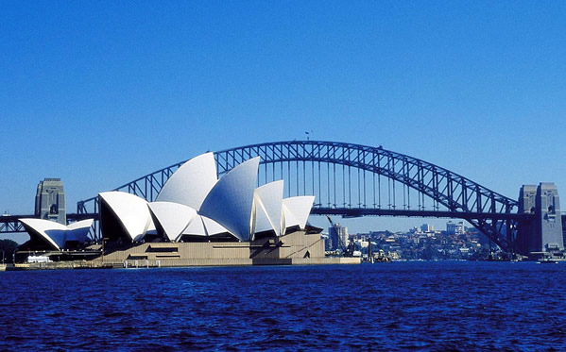  【悉尼歌剧院】（外观），世界知名、造型宏伟的悉尼歌剧院，它的美丽外型与周围景致相得益彰， 不论是白天或夜晚皆展现了迷人的风采。  【悉尼鱼市场】（Sydney Fish Market）是悉尼乃至澳洲最大集批发、零售与餐饮与一体的鱼市场, 在这里您可以一边欣赏海景，午餐自理，您可自费品尝当地各色海鲜，别有一番风味。  【悉尼海港大桥】号称世界第一单孔拱桥的宏伟大桥，您将途径此桥与举世闻名的悉尼歌剧院隔海相望。  【悉尼港游船】傍晚乘坐游轮环游景色绝佳的世界三大美港的天然港湾，并在船上享用美味的三道式西式晚餐。海湾里不时可见快艇掠过水面；此时是拍照留念的最好机会。  【悉尼大学】（外景），它是澳大利亚历史最悠久和最负盛名的大学，被称为“澳洲第一校”，在世界范围内亦是最优秀的高等学府之一。主要校区紧靠新南威尔斯的首府悉尼市中心西南，占地72公顷，开办医学、文科、工程等课程。古色古香的校舍在1857年建成，保留着澳大利亚传统建筑和文化特色。  【圣玛利亚大教堂】悉尼天主教社区的精神家园。它是悉尼大主教的所在地，建于悉尼第一个天主教堂的旧址。大教堂是由当地的砂岩建成，“哥特式”的建筑风格是欧洲中世纪大教堂的建筑遗风。  【海德公园】对于仅200多年历史的澳洲来说，应该是一个相当古老的公园。作为伦敦式样的典范，那大片洁净的草坪，百年以上的参天大树，柔和的丘陵和亚奇伯德喷泉，都是游人们流连忘返的地方。  【麦考利夫人椅子公园】游览"麦考利夫人椅子"公园，在这里可以拍到以悉尼港剧院、海港大桥、广阔海平面组成的全景照片。  晚餐后乘机返回，结束愉快的澳新之旅
 | 用餐：早X晚 |  |  |  | 酒店：X
第十二天  12.17 | 北京  安抵北京！
 | 用餐：X |  |  |  | 酒店：X
注：此行程及航班、酒店仅供参考，具体行程在会根据具体航班情况适当调整，最终行程以出团通知为准。

澳大利亚 新西兰团队服务标准细则

一、服务标准
- 机票标准：全程机票为团体经济舱，均包含机场税。
- 签证标准：澳大利亚和新西兰均为ADS团体另纸签证。
- 酒店标准：常规四星级，酒店星级以当地酒店评定为准，境外酒店双人间有时为一大床+一沙发床或一大床+一单人床形式；遇散客拼团，若团体出现单间我社有权调整夫妻及亲属住宿安排或调整单人住三人间。
- 用餐标准：午晚餐为中餐或自助：午晚餐为六菜一汤，10-12人一桌（自助餐除外）；用餐时间在飞机或船上以机船餐为准,不再另退餐费；澳大利亚和新西兰境内的早餐均为酒店内早餐。如遇到早航班，一般安排早餐盒或快餐，如果不用，费用不退。具体根据航班时间而定。
- 景点标准：行程中“入内”及“停留”的游览时间仅供参考，我社可根据具体行程安排做适当调整；“外景”及“远观”的景点均不入内参观，停留时间根据具体游览时间而定；“途经”的景点均不下车参观。本社有权根据具体团队情况调整行程中景点的先后游览顺序，但游览内容不减少。
- 用车标准：
澳大利亚
人数 | 车型
13人以下（包括13人） | 14座车
13-19人 | 21座车
20-23人 | 25座车
24-28人 | 30座车
28人以上 | 30座以上用车
新西兰
人数 | 车型
1-4人 | 5-8座车
5-10人 | 12座车
11-16人 | 20座车
17-21人 | 25座车
22-28人 | 30座车
29-38人 | 40座车
39-48人 | 50座车
- 司机和导游的标准：
参团人数超过或等于16人，为司机+中文导游服务；人数少于16人，为中文司机兼导游服务
二、不含项目
- 护照费用。
- 酒店内个人消费：电话、传真、上网、洗熨、收费电视、房间付费食品、行李搬运等个人费用。
- 单人房差。依照旅游业现行作业规定，本公司有权依据最终出团人数情况，调整房间分房情况
（包括夫妻分开住宿或加床，或家庭分开住宿等）。根据地接社规定12岁以上小孩必须占床，12岁以下小孩可选择是否占床，如不占床，请游客提前说明，具体费用根据所报团队情况而定；若一个大人带一个12岁以下儿童参团，建议住在一个标间，以免给其他游客休息造成不便。
- 旅游费用不包括旅游者因违约、自身过错、自由活动期间内行为或自身疾病引起的人身和财产
损失。

三、特别说明：
- 团体旅游费用基于参团人数超过16人以上，低于此人数，成本将发生变化，旅游费用则需重新计算。
- 行程中所列航班号及时间仅供参考，将根据实际情况做出合理的调整。
- 黄金海岸和布里斯班的酒店根据航班时间和实际酒店预定情况做出适当的调整。
- 行程中所注明车程时间，仅供参考，视当地天气及交通状况而定。
- 根据澳洲及新西兰法律规定，导游和司机每天工作时间不得超过10小时（包括休息时间）。
- 参考行程和旅游费用，我公司将根据参团人数、航班、签证及目的地国临时变化保留调整的权利。
- 请您在境外期间遵守当地的法律法规，特别不能违反ADS签证的相关规定，以及注意自己的人身安全。
- 退补费及退税说明：
- 如遇天气、战争、罢工、地震等人力不可抗力因素无法游览，我社将按照旅行社协议，退还未游览景点门票费用（来不及更改的项目除外），但赠送项目费用不退。
- 游客因个人原因临时自愿放弃游览，所有费用一律不退还。
- 由于全程机票是团体机票，不能退票改票改期，如果游客因个人原因临时自愿放弃机票的，机票费用均不退还。
- 如遇国家或航空公司政策性调整机票价格，请按规定补交差价。
- 如果旅游目的地国家政策性调整门票或其他相关价格，请补交差价。
- 如果客人违反ADS条款的相关规定，我社有权追加客人的违约罚金。
- 保险说明：我社根据旅游局的规定投保了“旅行社责任保险”，建议客人根据自身情况购买旅游意外伤害保险或其他医疗保险，旅游意外险我社可代为投保，游客所涉及到的任何保险问题请您直接与保险公司联系。
- 游客交回的《团队质量反馈表》为我社处理投诉依据。请您秉着公平、公正、实事求是的原则填写。

